Аққулы ауданының елді мекендеріндегі бағалау аймақтарының шекаралары және жер учаскелері үшін төлемақының базалық ставкаларына түзету коэффициенттерін бекіту туралы
Павлодар облысы Аққулы аудандық мәслихатының 2022 жылғы 22 маусымдағы № 91/18 шешімі. Павлодар облысының Әділет департаментінде 2022 жылғы 27 маусымда № 28613 болып тіркелді
Қазақстан Республикасының Жер кодексінің 11-бабына, Қазақстан Республикасының "Қазақстан Республикасындағы жергілікті мемлекеттік басқару және өзін-өзі басқару" Заңының 6-бабы 1-тармағының 13) тармақшасына сәйкес, Аққулы аудандық мәслихаты ШЕШТІ:
1. Аққулы ауданының елді мекендеріндегі бағалау аймақтарының шекаралары осы шешімнің 1, 2, 3, 4, 5, 6, 7, 8, 9 және 10-қосымшаларына сәйкес бекітілсін.
2. Аққулы ауданының елді мекендеріндегі жер учаскелері үшін төлемақысына базалық ставкаларына түзету коэффициенттері осы шешімнің 11 - қосымшасына сәйкес бекітілсін.
3. "Аққулы аудандық мәслихаты" мемлекеттік мекемесі Қазақстан Республикасының заңнамасында белгіленген тәртіппен:
осы шешімнің Қазақстан Республикасының Әділет министрлігінде мемлекеттік тіркелуін;
осы шешімді Аққулы аудандық мәслихатының интернет-ресурсында орналастыруын қамтамасыз етсін.
4. Осы шешім оның алғашқы ресми жарияланған күнінен кейін күнтізбелік он күн өткен соң қолданысқа енгізіледі.
Аққулы аудандық мәслихатының хатшысы | К. Есимов
Аққулы аудандық
мәслихатының
2022 жылғы 22 маусымдағы
№ 91/18 шешіміне
1- қосымша
Аққулы ауданы Аққулы ауылдық округі Аққулы ауылының бағалау аймақтарының шекаралары

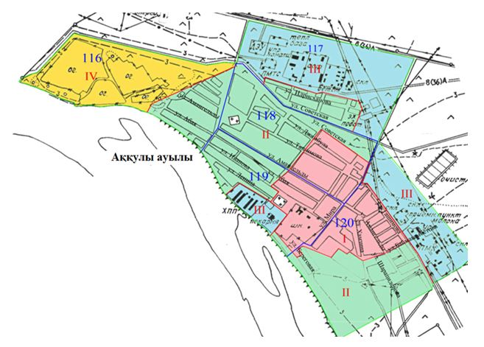

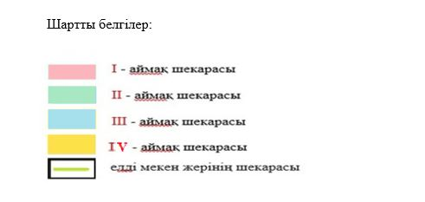

Аққулы аудандық
мәслихатының
2022 жылғы 22 маусым
№ 91/18 шешіміне
2 -қосымша
Аққулы ауданы Баймолдин ауылдық округінің елді мекендеріндегі бағалау аймақтарының шекаралары

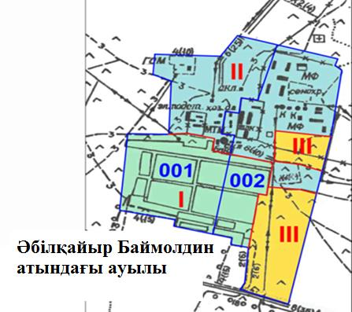

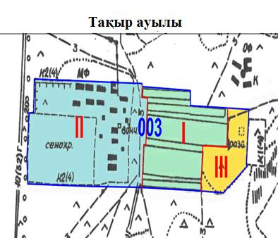

Шартты белгілер:

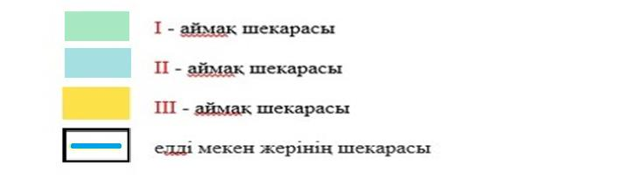

Аққулы аудандық
мәслихатының
2022 жылғы 22 маусым
№ 91/18 шешіміне
3-қосымша
Аққулы ауданы Жамбыл ауылдық округінің елді мекендеріндегі бағалау аймақтарының шекаралары

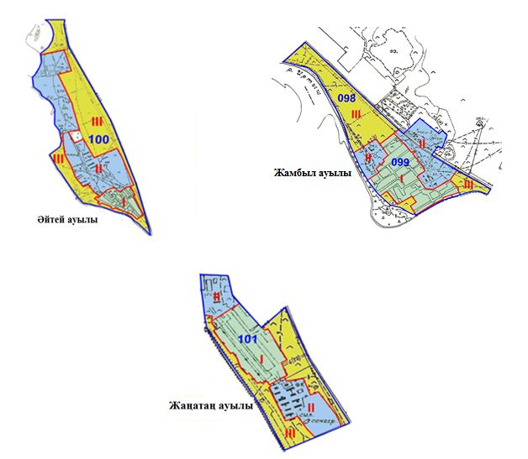

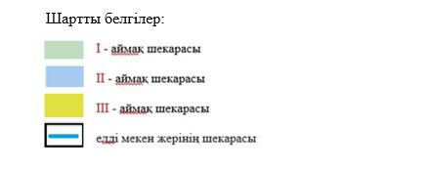

Аққулы аудандық
мәслихатының
2022 жылғы 22 маусым
№ 91/18 шешіміне
4-қосымша
Аққулы ауданы Қызылағаш ауылдық округі Бесқарағай ауылының бағалау аймақтарының шекаралары

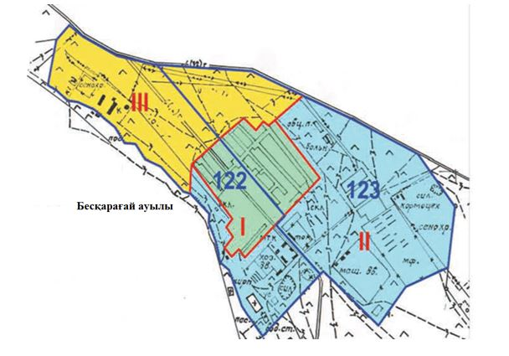

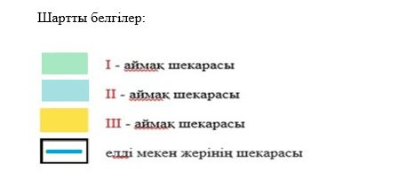

Аққулы аудандық
мәслихатының
2022 жылғы 22 маусым
№ 91/18 шешіміне
5-қосымша
Аққулы ауданы Қарақала ауылдық округінің елді мекендеріндегі бағалау аймақтарының шекаралары

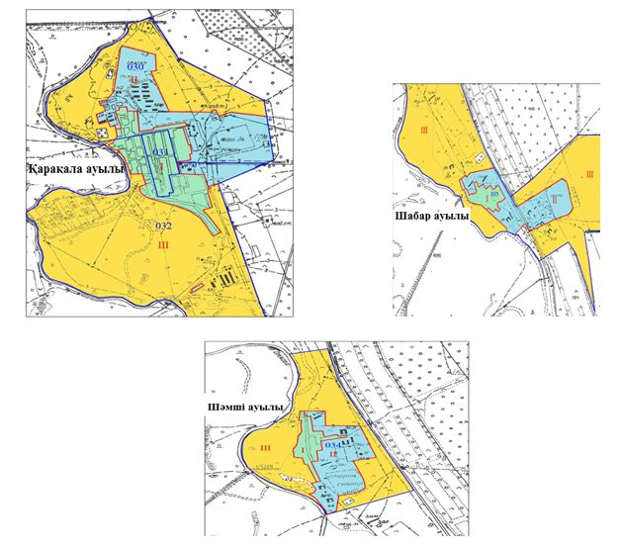

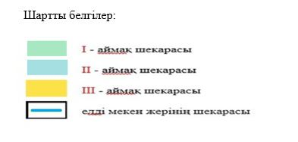

Аққулы аудандық
мәслихатының
2022 жылғы 22 маусым
№ 91/18 шешіміне
6-қосымша
Аққулы ауданы Майқарағай ауылдық округінің елді мекендеріндегі бағалау аймақтарының шекаралары

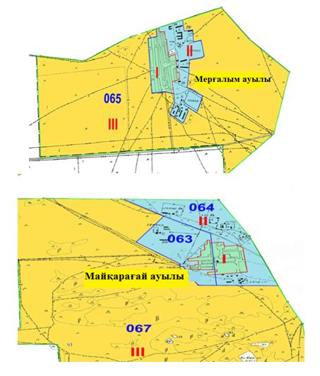

Шартты белгілер:

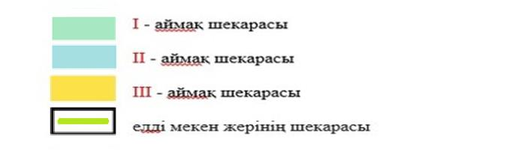

Аққулы аудандық
мәслихатының
2022 жылғы 22 маусым
№ 91/18 шешіміне
7-қосымша
Аққулы ауданы Малыбай ауылдық округінің елді мекендеріндегі бағалау аймақтарының шекаралары

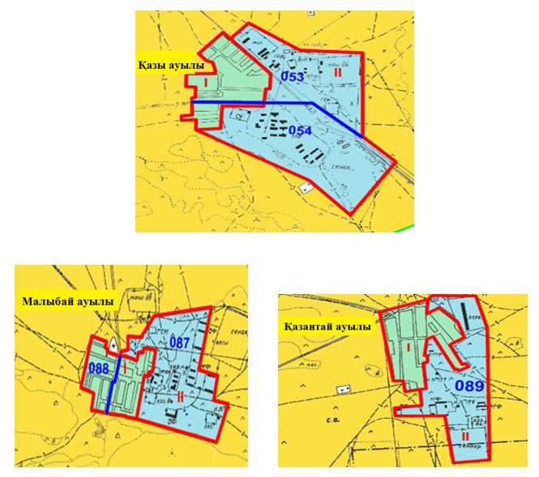

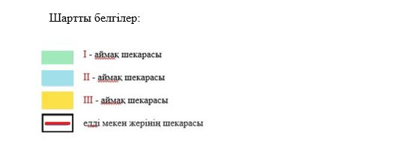

Аққулы аудандық
мәслихатының
2022 жылғы 22 маусым
№ 91/18 шешіміне
8-қосымша
Аққулы ауданы Шақа ауылдық округінің елді мекендеріндегі бағалау аймақтарының шекаралары

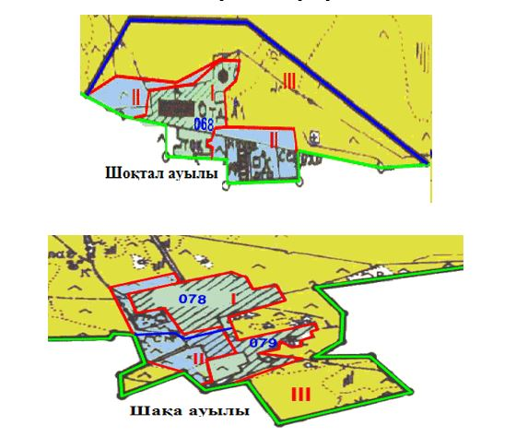

Шартты белгілер:

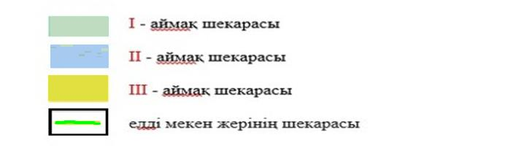

Аққулы аудандық
мәслихатының
2022 жылғы 22 маусым
№ 91/18 шешіміне
9-қосымша
Аққулы ауданы Шарбақты ауылдық округінің елді мекендеріндегі бағалау аймақтарының шекаралары

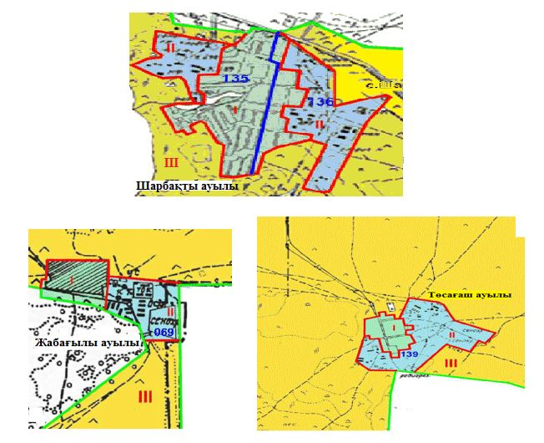

Шартты белгілер:

Аққулы аудандық
мәслихатының
2022 жылғы 22 маусым
№ 91/18 шешіміне
10-қосымша
Аққулы ауданы Ямышево ауылдық округінің елді мекендеріндегі бағалау аймақтарының шекаралары

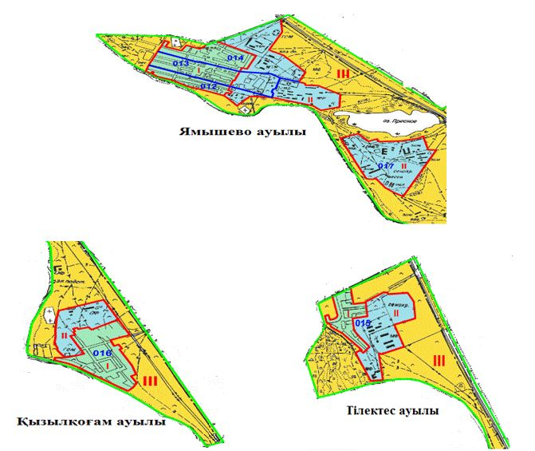

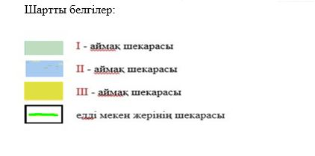

Аққулы аудандық
мәслихатының
2022 жылғы 22 маусым
№ 91/18 шешіміне
11-қосымша
Аққулы ауданының елді мекендеріндегі жер учаскелері үшін төлемақының базалық ставкаларына түзету коэффициенттері
№ | Ауылдық округ (елді мекендер) | Коэффициенттер
 |  | I | II | III | IV
Аққулы ауылдық округі
1 | Аққулы ауылы | 1,6 | 1,3 | 1,2 | 1,1
Баймолдин ауылдық округі
2 | Әбілқайыр Баймолдин атындағы ауылы | 1,4 | 1,1 | 0,9
3 | Тақыр ауылы | 1,4 | 1,1 | 0,9
Жамбыл ауылдық округі
4 | Жамбыл ауылы | 1,5 | 1,2 | 0,9
5 | Жаңатаң ауылы | 1,5 | 1,2 | 0,9
6 | Әйтей ауылы | 1,5 | 1,2 | 0,9
Қызылағаш ауылдық округі
7 | Бесқарағай ауылы | 1,4 | 1,1 | 0,9
Қарақала ауылдық округі
8 | Қарақала ауылы | 1,5 | 1,2 | 0,9
9 | Шәмші ауылы | 1,5 | 1,2 | 0,9
10 | Шабар ауылы | 1,5 | 1,2 | 0,9
Майқарағай ауылдық округі
11 | Майқарағай ауылы | 1,4 | 1,1 | 0,9
12 | Мерғалым ауылы | 1,4 | 1,1 | 0,9
Малыбай ауылдық округі
13 | Малыбай ауылы | 1,4 | 1,1 | 0,9
14 | Қазы ауылы | 1,4 | 1,1 | 0,9
15 | Қазантай ауылы | 1,4 | 1,1 | 0,9
Шақа ауылдық округі
16 | Шақа ауылы | 1,4 | 1,1 | 0,9
17 | Шоқтал ауылы | 1,4 | 1,1 | 0,9
Шарбақты ауылдық округі
18 | Шарбақты ауылы | 1,5 | 1,2 | 0,9
19 | Төсағаш ауылы | 1,5 | 1,2 | 0,9
20 | Жабағлы ауылы | 1,5 | 1,2 | 0,9
Ямышев ауылдық округі
21 | Ямышево ауылы | 1,5 | 1,2 | 0,9
22 | Қызылқоғам ауылы | 1,5 | 1,2 | 0,9
23 | Тілектес ауылы | 1,5 | 1,2 | 0,9

© 2012. Қазақстан Республикасы Әділет министрлігінің «Қазақстан Республикасының Заңнама және құқықтық ақпарат институты» ШЖҚ РМК

